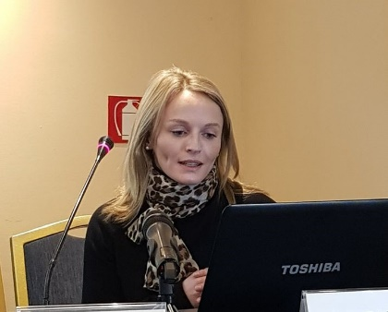
Ευτυχία Νάστου
Email: nastou.e@upatras.gr

Ερευνητικά ενδιαφέροντα: Τρίτη Ηλικία και Άνοια, Ισορροπία σε Ενήλικες Νευρολογικούς Ασθενείς, Κακώσεις Νωτιαίου Μυελού, Ακρωτηριασμοί

Οργανική Μονάδα / Εργαστήριο: Εργαστήριο Νευροαποκατάστασης

Εκπαίδευση:
- ΠΜΣ στις «Επιστήμες Αποκατάστασης με κατεύθυνση στη Φυσικοθεραπεία», Πανεπιστήμιο Πατρών (2018)
- Πτυχίο Φυσικοθεραπείας , ΑΤΕΙ Πατρών παράρτημα Αιγίου (2014)

